**MAGIC WORLD**

최규화, 황서윤, 유창민

1. **게임 스토리**

개인이 가지고 있는 능력을 ‘마법’이라 칭하는 세계. 태어날 때부터 마법의 특성은 개인마다 다르고 그 능력개발이 당연시 되는 세계를 배경으로 현재 인간들은 몬스터들의 침략으로 구석까지 쫓겨 살게 되었다. 게임 주인공들은 비록 영웅이 아니고 평범한 마을 사람들이지만 점령당한 마을들을 몬스터들로 부터 해방해야 하고, 사람들이 자유롭게 살수 있도록 해야한다.

1. **게임 특징**

1) 분위기 : 어두움 , 고어

2) 장르 : MORPG

3) 시점 : 쿼터뷰

4) 시대, 배경 : 중세, 마법세계

5) 조작법 : 롤 or 디아블로 조작법

6) 논 타겟팅

7) 플레이방식

게임 시작 시 마을에서 시작하며, 다른 몬스터들에게 점령된 마을을 수복하며 플레이한다. 마지막 맵에서 보스를 무찌르면 게임을 클리어 하게된다.

8) 게임 난이도

중 ~ 상(유저들이 게임을 하는 도중 플레이가 어려워 1~2 번 정도 자신의 컴퓨터를 때릴 난이도)

1. **캐릭터 디자인**

**1) 레벨**

만렙 30, 1서클 1~9, 2서클 10~24, 3서클 25~30

서클이 올라가면 캐릭터가 쓸 수 있는 마법의 수가 늘어난다.

**2) HP**

1레벨 hp - 300

레벨업 시 캐릭터 별 상승치가 다르다

기존 hp + 탱커 15%, 딜러/보조 12%

레벨별 hp

1. 탱커

|  |  |  |  |  |  |  |  |  |  |
| --- | --- | --- | --- | --- | --- | --- | --- | --- | --- |
| 300 | 345 | 396 | 456 | 524 | 603 | 693 | 798 | 917 | 1055 |
| 1213 | 1395 | 1605 | 1845 | 2122 | 2441 | 2807 | 3228 | 3712 | 4269 |
| 4909 | 5646 | 6493 | 7467 | 8587 | 9875 | 11357 | 13060 | 15019 | 17272 |

1. 딜러/보조

|  |  |  |  |  |  |  |  |  |  |
| --- | --- | --- | --- | --- | --- | --- | --- | --- | --- |
| 300 | 336 | 376 | 421 | 472 | 528 | 592 | 663 | 742 | 831 |
| 931 | 1043 | 1168 | 1309 | 1466 | 1642 | 1839 | 2059 | 2306 | 2583 |
| 2893 | 3241 | 3630 | 4065 | 4553 | 5100 | 5712 | 6397 | 7166 | 8024 |

**3) MP**

1레벨 mp – 100

레벨업 시 캐릭터 별 상승치가 다르다

기존 mp + 탱커 15%, 딜러/보조 20%

레벨별 mp

1. 탱커

|  |  |  |  |  |  |  |  |  |  |
| --- | --- | --- | --- | --- | --- | --- | --- | --- | --- |
| 100 | 115 | 132 | 152 | 174 | 201 | 231 | 266 | 305 | 351 |
| 404 | 465 | 535 | 615 | 707 | 813 | 935 | 1076 | 1237 | 1423 |
| 1636 | 1882 | 2164 | 2489 | 2862 | 3291 | 3785 | 4353 | 5006 | 5757 |

1. 딜러/보조

|  |  |  |  |  |  |  |  |  |  |
| --- | --- | --- | --- | --- | --- | --- | --- | --- | --- |
| 100 | 120 | 144 | 172 | 207 | 248 | 298 | 358 | 429 | 515 |
| 619 | 743 | 891 | 1069 | 1283 | 1540 | 1848 | 2218 | 2662 | 3194 |
| 3833 | 4600 | 5520 | 6624 | 7949 | 9539 | 11447 | 13737 | 16484 | 19781 |

**4) 방어력**

1레벨 방어력 50

받는 데미지 계산 :

입는 피해 = 상대 공격력 x 100/(방어력+100)

**5) 경험치**

1->2 레벨 필요 경험치 50

레벨UP마다 필요 경험치: 전 대비 경험치 25% 증가

레벨별 MAX경험치

|  |  |  |  |  |  |  |  |  |  |
| --- | --- | --- | --- | --- | --- | --- | --- | --- | --- |
| 50 | 62 | 78 | 97 | 122 | 152 | 190 | 238 | 298 | 372 |
| 465 | 582 | 727 | 909 | 1136 | 1421 | 1776 | 2220 | 2775 | 3469 |
| 4336 | 5421 | 6776 | 8470 | 10587 | 13234 | 16543 | 20679 | 25849 | 32311 |

**6) 공격력(마력**)

1레벨 공격력 50

1. 탱커 기본 공격력(평타) = 방어력
2. 딜러/보조 기본 공격력(평타) = 공격력

**7) MP회복속도**

1초당 전체 MP의 1.5%

**8) 마법레벨**

마법레벨은 마법마다 MAX레벨이 다름

**9) 레벨업 보상**

레벨 업 시 스탯포인트 10을 얻는다

레벨 업 시 스킬포인트 2을 얻는다

경험치

**10) 이동속도**

캐릭터 이동속도 10m/s

1. **캐릭터 디자인**

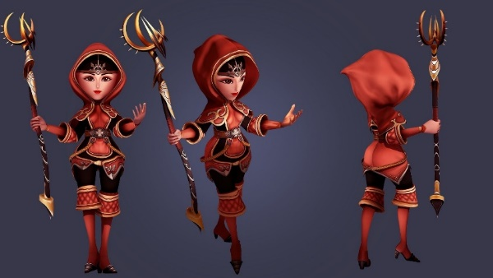**1) 캐릭터 설정**

컨셉아트

탱커(강화계) – 남자 / 22살 / 인간

딜러(공격계열) – 여자 / 22살 / 인간

보조(보조계열)– 여자 / 15살 / 인간

**2)** **캐릭터별 마법/ 설명**

기본공격

탱커 : 근거리

딜러/보조 : 원거리

마법

**탱커**

**1. 러쉬버스트**

설명 : 몸을 순간적으로 강화시켜 전방의 적을 향해 돌진하여 자신의 방어력의 150%만큼의 충격파 데미지를 적들에게 입힌다. 2초동안 적들을 도발한다.

[1]. 범위 : 자신을 중심축으로 하여 전면방향으로 120도의 부채꼴 범위

[2]. 스킬의 최대레벨 : 20

[3]. 스킬 레벨 별 mp사용량 (1LV ~ 20LV)

|  |  |  |  |  |
| --- | --- | --- | --- | --- |
| 10 (1Lv) | 20 | 30 | 40 | 50 (5Lv) |
| 60 | 70 | 80 | 90 | 100 (10Lv) |
| 120 | 140 | 160 | 180 | 200 (15Lv) |
| 220 | 240 | 260 | 280 | 300 (20Lv) |

[4]. 스킬 레벨 별 사용효과 : 1. 도발 시간 증가

*도발 : 상대의 공격이 자신을 우선적으로 타겟팅 되도록 한다

2. 스킬 데미지 증가

|  |  |  |  |  |
| --- | --- | --- | --- | --- |
| 2(초) / 150(%) | 2 / 155 | 2 / 160 | 2 / 165 | 2.5 / 180 (5Lv) |
| 2.5 / 185 | 2.5 / 190 | 2.5 / 195 | 2.5 / 200 | 3 / 210 (10Lv) |
| 3 / 220 | 3 / 230 | 3 / 240 | 3 / 250 | 3.5 / 260 (15Lv) |
| 3.5 / 270 | 3.5 / 280 | 3.5 / 290 | 3.5 / 300 | 4.0 / 300 (20Lv) |

[5]. 스킬 쿨타임 : 6초

[6]. 최초 습득레벨 : 2 (1서클)

**2. 인핸싱 아머**

설명 : 자신의 힘을 동료들에게 일시적으로 나눠줍니다. 동료들의 방어 특화능력이 상승하여 10초간 동료들의 방어력대비 40%만큼의 방어력이 상승합니다.

[1]. 범위 : 자신의 파티원 전체

[2]. 스킬의 최대레벨 : 10

[3]. 스킬 레벨 별 mp사용량 (1LV ~ 10LV)

|  |  |  |  |  |
| --- | --- | --- | --- | --- |
| 80 (1Lv) | 90 | 100 | 120 | 140 (5Lv) |
| 170 | 190 | 210 | 230 | 250 (10Lv) |

[4]. 스킬 레벨 별 사용효과 : 1. 방어력 상승량 증가

|  |  |  |  |  |
| --- | --- | --- | --- | --- |
| 40(%) | 42 | 44 | 46 | 50 (5Lv) |
| 52 | 54 | 56 | 58 | 60 (10Lv) |

[5]. 스킬 쿨타임 : 15초

[6]. 최초 습득레벨 : 7 (1서클)

**3.일루션 쉴드**

설명 : 가상의 방패를 전방의 적 앞에 만들어냅니다. 방패를 중심으로 반지름 2m 원의 반경내의 적들을 8초간 홀딩하며 시전시간 동안 적들에게 자신의 방어력대비 60% 만큼의 데미지를 초당 입힙니다

[1]. 범위 : 육면체 방패의 중심을 중심축으로 하여 반지름 2m 원의 반경

[2]. 스킬의 최대레벨 : 15

[3]. 스킬 레벨 별 mp사용량 (1LV ~ 15LV)

|  |  |  |  |  |
| --- | --- | --- | --- | --- |
| 250 (1Lv) | 300 | 350 | 400 | 500 (5Lv) |
| 550 | 600 | 650 | 700 | 800 (10Lv) |
| 850 | 900 | 950 | 1000 | 1000 (15Lv) |

[4]. 스킬 레벨 별 사용효과 : 1. 홀딩 시간 증가

*홀딩 : 상대의 공격이나 이동 등 일체의 행동을 못하게한다

2. 스킬 데미지 증가

|  |  |  |  |  |
| --- | --- | --- | --- | --- |
| 8(초) / 60(%) | 8.2 / 62 | 8.4 / 64 | 8.6 / 68 | 8.8 / 74 (5Lv) |
| 9.2 / 78 | 9.6 / 82 | 10 / 86 | 10.4 / 90 | 11 / 100 (10Lv) |
| 11.2 / 104 | 11.4 / 108 | 11.6 / 112 | 11.8 / 116 | 12 / 120 (15Lv) |

[5]. 스킬 쿨타임 : 20초

[6]. 최초 습득레벨 : 12 (2서클)

**4.블로우 페인**

설명 : 자신의 힘을 동료들에게 일시적으로 나눠줍니다. 동료들의 데미지 완화능력이 상승하여 5초동안 동료들이 적으로부터 입는 데미지가 50%감소됩니다.

[1]. 범위: 자신의 파티원 전체

[2]. 스킬의 최대레벨 : 10

[3]. 스킬 레벨 별 mp사용량 (1LV ~ 10LV)

|  |  |  |  |  |
| --- | --- | --- | --- | --- |
| 450 (1Lv) | 500 | 600 | 700 | 800 (5Lv) |
| 850 | 900 | 950 | 1000 | 1000 (10Lv) |

[4]. 스킬 레벨 별 사용효과 : 1. 자신이 입는 데미지피해 완화량 증가

|  |  |  |  |  |
| --- | --- | --- | --- | --- |
| 50(%) | 52 | 54 | 56 | 60 (5Lv) |
| 62 | 64 | 66 | 68 | 70 (10Lv) |

[5]. 스킬 쿨타임 : 12초

[6]. 최초 습득레벨 : 17 (2서클)

**파티타임 – 궁극기**

설명 : 자신을 포함한 모든 동료들이 10초간 무적상태가 됩니다.

[1]. 범위: 자신의 파티원 전체

[2]. 스킬의 최대레벨 : 5

[3]. 스킬 레벨 별 mp사용량 (1LV ~ 5LV)

|  |  |  |  |  |
| --- | --- | --- | --- | --- |
| 2000 (1Lv) | 2000 | 2000 | 2000 | 2000 (5Lv) |

[4]. 스킬 레벨 별 사용효과 : 1. 무적 시간 증가

*무적 : 스킬 시전시간 동안 적으로부터 입는 피해는 0이 된다

|  |  |  |  |  |
| --- | --- | --- | --- | --- |
| 10(초) | 11 | 12 | 13 | 15 (5Lv) |

[5]. 스킬 쿨타임 : 40초

[6]. 최초 습득레벨 : 25 (3서클)

**딜러**

**Magic Projection**

설명 : 딜러의 주력 공격스킬

[1] 범위 : 캐릭터 주변으로부터 15m, 단일

[2] 마법 MAX레벨 : 20

[3] mp 사용량

|  |  |  |  |  |
| --- | --- | --- | --- | --- |
| 20 | 40 | 100 | 140 | 180 |
| 200 | 250 | 300 | 350 | 400 |
| 500 | 550 | 600 | 650 | 700 |
| 800 | 850 | 900 | 950 | 1000 |

[4] 데미지

구체 하나당 공격력의 120%

스킬 레벨업당 15% 증가 (스킬 LV20 기준 405%)

스킬 5Lv,10Lv,15Lv,20Lv 에서 구체 하나씩 증가 (처음 구체는 한 개)

[5] 쿨타임 :4초

[6] 습득레벨 : 5 (1서클)

**Magic Wave**

설명 : 응축시킨 마력을 일직선상으로 날려보낸다.

[1] 범위 : 폭 3m의 일직선상 거리 30m

[2] 마법 MAX레벨 : 10

[3] mp사용량 : 스킬레벨 x 10

[4] 데미지

공격력의 150% 데미지

마법 Lv당 30% 증가

[5] 쿨타임 : 10초

[6] 습득레벨 : 10 (2서클)

**Magic Shield**

설명 : 입은 데미지를 일정량 MP로 대신함

[1] 범위 : x

[2] 마법 MAX레벨 : 10

[3] mp사용량 : 100(고정)

[4] 사용효과

입은 데미지의 30%를 HP대신 MP가 깍이게 한다.

마법 Lv당 5%증가 (10Lv 80%)

[5] 쿨타임 : 0초

[6] 지속시간 : 120초

[7] 습득레벨 : 10 (2서클)

**Infinite Sword**

설명 : 하늘에서 마력으로 생성된 검이 내려와 피해를 준다.

[1] 범위 : 캐릭터 반경 30m

[2] 마법 Max 레벨 : Lv 10

[3] MP 소모량 : 전체 MP의 50%

[4] 쿨타임 : 40초

[5] 데미지

공격력200% + MP소모량 x 2

마법 Lv업당 50%

[6] 습득레벨 : 24 (3서클)

**보조**

**힐**

설명 : 파티원들의 일정 hp를 회복한다.

[1] 범위 : 캐릭터로부터 3m

[2] 마법 MAX레벨 : 10

[3] mp사용량

|  |  |  |  |  |
| --- | --- | --- | --- | --- |
| 30 | 80 | 120 | 210 | 300 |
| 360 | 480 | 800 | 1400 | 2000 |

[4] 사용효과 : hp 회복

|  |  |  |  |  |
| --- | --- | --- | --- | --- |
| 50 | 120 | 150 | 200 | 250 |
| 360 | 540 | 910 | 1400 | 2100 |

위의 레벨별 회복량 + (방어력x0.5)의 회복량

[5] 쿨타임 : 5초

[6] 습득레벨 : 2 (1서클)

**홀리애로우**

설명 : 유일한 공격스킬, 상대방을 향해 마법 화살을 쏜다.

[1] 범위 : 직선 10m, 단일

[2] 마법 MAX레벨 : 10

[3] mp 사용량

|  |  |  |  |  |
| --- | --- | --- | --- | --- |
| 60 | 160 | 240 | 420 | 600 |
| 700 | 960 | 1500 | 2900 | 3800 |

[4] 사용효과

데미지 = (공격력 + 100) x 마법레벨

[5] 쿨타임 : 3초

[6] 습득레벨 : 5 (1서클)

**프레젠트**

설명 : 파티원들의 hp를 회복, mp를 회복, hp감소, mp감소중 랜덤 효과 (30% 20% 30% 20%)

[1] 범위 : 4m내 파티

[2] 마법 MAX레벨 : 10

[3] mp사용량 : 마법레벨 x 400

[4] 사용효과 : 마법레벨 x (300+ (마법레벨x10)) 의 hp회복or감소 / 마법레벨 x (300+마법레벨x2)의 mp회복or 감소

[5] 쿨타임 : 10초

[6] 습득레벨 : 10 (2서클)

**버서크**

설명 : 일시적으로 파티의 hp가 뻥튀기 되지만 효과 후에 파티hp 모두 절반 됨

[1] 범위 : 같은 맵 전체 파티원

[2] 마법 MAX레벨 : 5

[3] mp 사용량: 1000, 2000, 4000, 6000 8000

[4] 사용효과 : hp증가량 – 2000, 3000, 5000, 7000

[5] 마법 지속시간 : 30초

[6] 쿨타임 : 50초

[7] 습득레벨 : 20 (2서클)

**치얼스**

설명 : 팀원에게 힘을 복돋아 공격력 증가

[1] 범위 : 같은 맵 전체 파티원

[2] 마법 MAX레벨 : 5

[3] mp사용량: 8000, 10000, 13000, 15000

[4] 사용효과 : 팀원 공격력 (50x마법레벨)% 증가, hp(2000x마법레벨) 즉시 회복

[5] 지속시간 : 20초

[6] 쿨타임 50초

[7] 습득레벨 : 28 (3서클)

**3) 서클별 마법 리스트 정리**

각 서클로 나누어 스킬 개방

|  |  |  |  |  |  |
| --- | --- | --- | --- | --- | --- |
|  | 1서클 | | 2서클 | | 3서클 |
| 탱커 | 러쉬버스트  3 | 인행싱 아머  7 | 일루션 쉴드  12 | 블로우 페인  17 | 파티타임  25 |
| 딜러 | Maigc  Projection  5 | Magic Wave  10 | 매직 쉴드  10 | 텔레포트  15 | 인피니트 소드  25 |
| 보조 | 힐  2 | 홀리애로우  5 | 프레젠트  10 | 버서크  20 | 치얼스  28 |

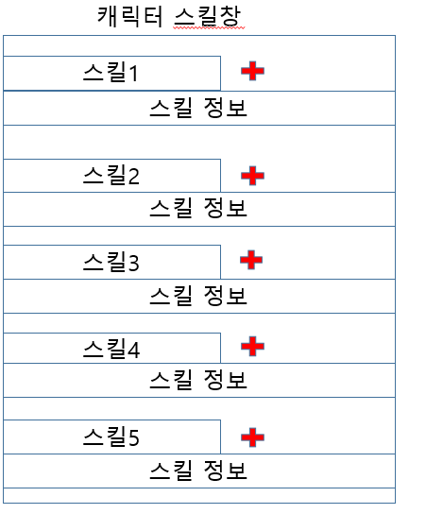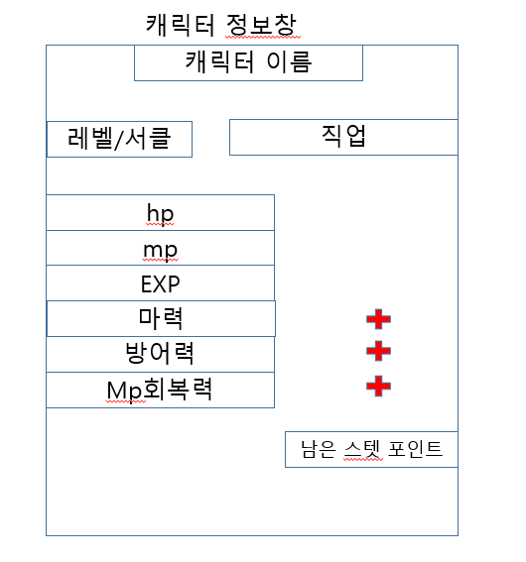**4) 캐릭터 정보창**

Hp

Mp

마력

방어력

mp회복속도

1. **몬스터**

**1) 일반 몬스터(필드 몬스터)**

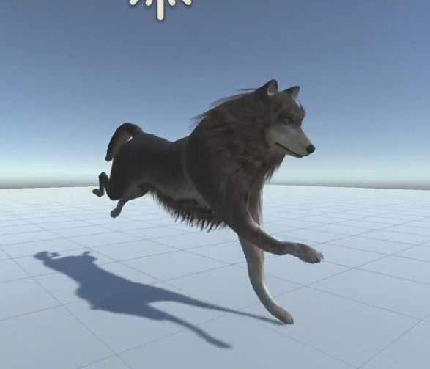**늑대**

성향 : 후공

레벨 : 1~ 5

Hp: 200~500

공격력 : 100~220

스킬 : -

이동속도 : 15m/s

특징 : 온순한 늑대, 플레이어가 먼저 공격 시에만 반응한다.

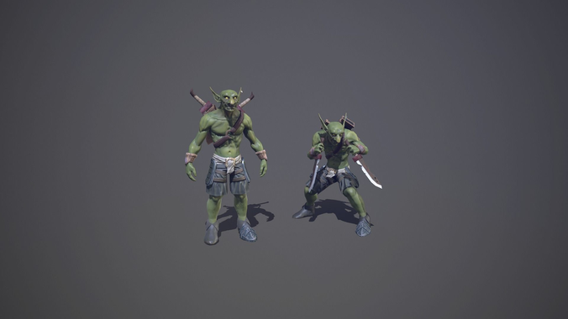

**고블린 전투병**

성향 : 선공

레벨 : 18

Hp: 7000

공격력 : 500

스킬 : 광기의 참격 – 5m내 플레이어중 한 명에게 4번의 무차별 공격을 가한다.

이동속도 : 12m/s

특징 : 패턴공격 – 일반공격 중 몬스터 체력이 30%이하로 떨어졌을 시 5번공격중 1번 스킬 사용

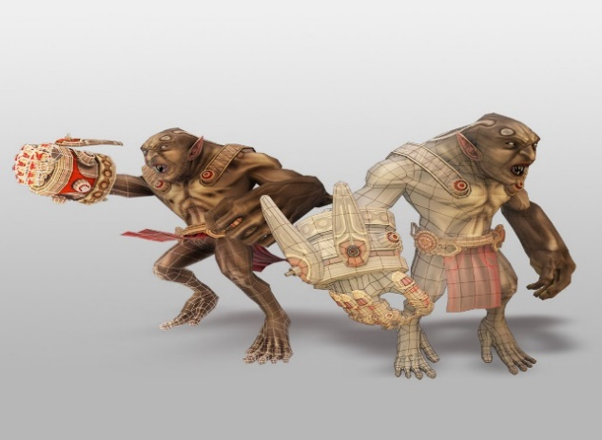**건틀릿 오크 형제**

성향 : 선공

레벨 : 10 ~ 15

Hp: 5000 ~ 8000

공격력 : 320 ~ 400

스킬 : -

이동속도 : 5m/s

특징 : 지능이 낮은 오크들은 플레이어들이 몬스터 반경 30m이내에 들어 오지 않을시 적을 판단하지 못함

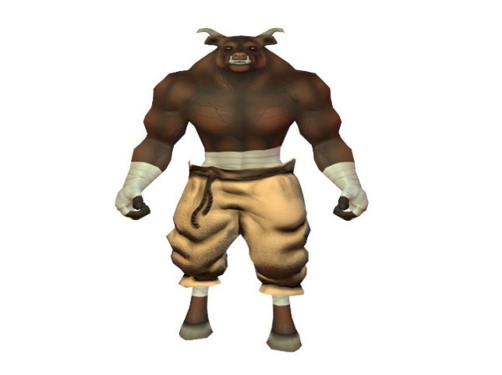**미노타우르스**

성향 : 선공

레벨 : 22

Hp: 14000

공격력 : 520

스킬 미친소의 외침 – 주위 500m범위 플레이어 이동속도 50%감소

이동속도 : 8m/s

특징 : 패턴 공격 – 최초에 플레이어가 몬스터 반경 50m내에 들어올시 스킬 사용, 이후 일반공격

**브라운 엘리펀트**

레벨: 10

성향: 온순(플레이어를 선 공격 하지 않음)

플레이어가 거리 반경 10m 이내 존재 할 때 플레이어에게 공격을 받으면 공격함

특징: 패턴 공격

플레이어가 자신과의 거리 반경 10m 이내 존재 할 때 플레이어를 향해 돌진 스킬을 사용한다.

사용스킬: 1. 돌진 (원거리 물리 공격)

- 플레이어의 방향으로 빠른 속도로 돌진해서 피해를 입힌다.

-데미지: 100 / 쿨타임: 4초 / 부과효과: 없음 / 발동시간: 즉시

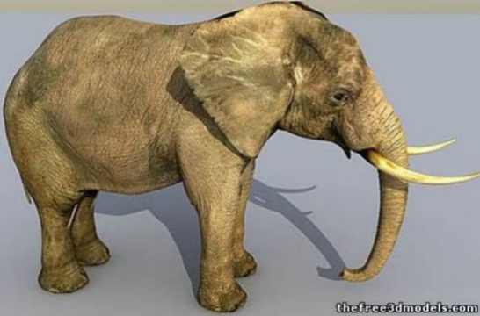

모델링 주소: <https://free3d.com/3d-model/elephant-44109.html> (무료)

**샤프 아이**

생김새: 상아가 길고 휘어졌으며 눈매가 날카로운 맘모스

레벨: 18

성향: 공격적(플레이어가 보이면 먼저 공격함)

*플레이어가 자신의 반경 10m 안에 존재할 경우 선 공격

* 특징: 패턴공격

*플레이어가 자신의 반경 10m 이내 및 3m이상에 존재할 시 돌진 스킬을 사용한다. 플레이어가 자신의 반경 3m 이내에 존재 시 돌진 스킬보다 강력한 땅구르기 스킬을 시전한다.

사용스킬 : 1. 돌진 (원거리 물리 공격)

- 플레이어의 방향으로 빠른 속도로 돌진한다

- 데미지: 200 / 쿨타임: 5초 / 부과효과: 없음 / 발동시간: 즉시

2. 땅구르기 (근거리 물리 공격)

- 거대한 몸을 공중으로 띄우면서 다시 내려와 강력한 지진을 일으킨다

*자신을 중심축으로 반지름 3m 의 원의 반경안에 있는 적에게 대미지를 입힘

- 데미지: 400 / 쿨타임: 20초 / 부과효과: 방어력저하(30%) / 발동시간: 즉시

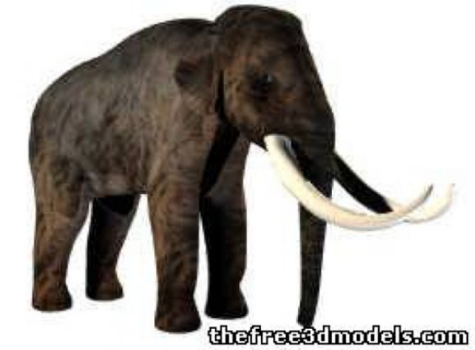

모델링 주소: <https://free3d.com/3d-model/mammoth-53103.html> (무료)

**오드 우스(Odd Wuss)**

* 생김새: 두발로 걸어 다니며 허리가 휘어져 있고 두개의 뿔이 달린 잿빛 피부의 악마
* 레벨: 15
* 성향: 방어적 (먼저 공격하지 않음)

* 플레이어에게 공격을 받으면 공격함 (플레이어와의 거리 반경 15m 이내)

- 특징: 패턴공격

* 플레이어와의 몬스터 간의 거리가 3m 이상 떨어져 있을 때 플레이어에게 공격받으면 몬스터는 원거리 공격인 파이어볼 스킬을 플레이어에게 시전한다. 플레이어와 몬스터 간의 거리가 3m 이내일 때 몬스터는 플레이어에게 스크래치 스킬을 시전한다.

- 사용 스킬: 1. 파이어볼 (원거리 마법 공격)

- 자신을 공격한 플레이어를 향해 작은 구체형태의 불을 던진다.

- 데미지: 150 / 쿨타임: 4초 / 부과효과: 화상 / 발동시간: 즉시

*화상 : 플레이어가 파이어볼을 2번 맞으면 화상 상태이상에 걸리며 3초

동안 매초 50의 화상 데미지를 입는다.

2. 스크래치 (근거리 물리 공격)

- 자신을 공격한 플레이어를 손톱으로 할퀸다

- 데미지: 100 / 쿨타임: 3초 / 부과효과: 없음 / 발동시간: 즉시

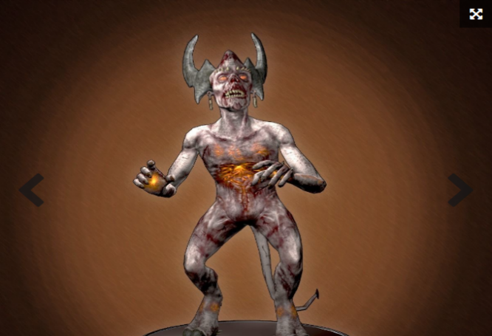

모델링 주소 : <https://www.cgtrader.com/3d-models/character/fantasy/demon-b85c74c6-fa5d-474d-8472-05ab06bcf03f> (유료 - 13.30달러)

**2) 보스몬스터**

**검은용**

성향 : 선공

레벨 : 30

Hp: 200000

공격력 : 2000 ~ 2500

스킬 : 브레스 – 전방 100m에 강력하니 브레스를 뿜어 데미지를 준다. (데미지: 6000)

특징 : 확률적으로 무작위 몬스터 자기 주변에 소환하여 플레이어들을 방해, 7번 일반공격 중에 1번꼴로 브레스를 플레이어 중 한명의 방향으로 발사. 최초에 보스를 만났을 시 플레이어들의 이동속도 20%감소(30초동안), mp회복력 1초 1.5%->0.5%(20초동안)감소 효과

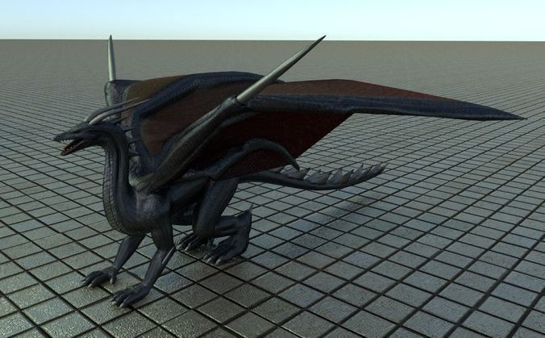

1. **맵 디자인**

한 맵당 크기 300m2(300m x 300m)

전체 맵 크기 : 1.2km2 (1.2km X 1.2km)

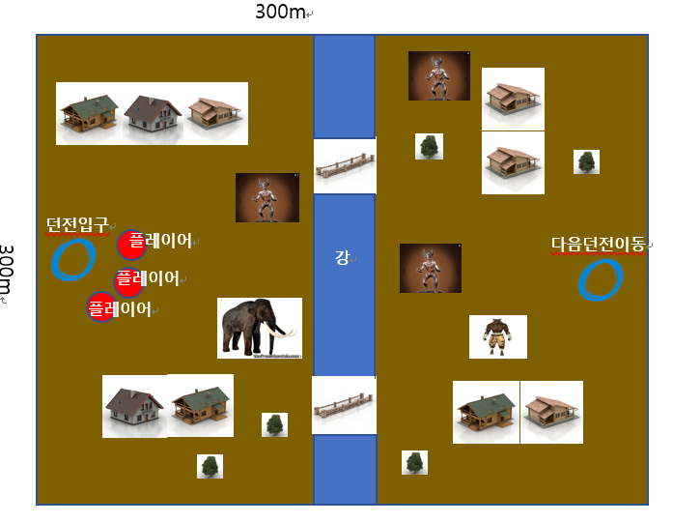

1. **UI**

